**TRABAJO FINAL MÓDULO 3 – BASE DE DATOS**

Nombre Alumno: Francisco Javier Araya Hernández.

Fecha: Sábado 14 de Septiembre de 2024.

Sección: BOTIC-SOFOF-23-30-13-0064

**DESARROLLO**

Ejercicio N°1 – Biblioteca.

**MER**

Generar Modelo Entidad Relación de la problemática.

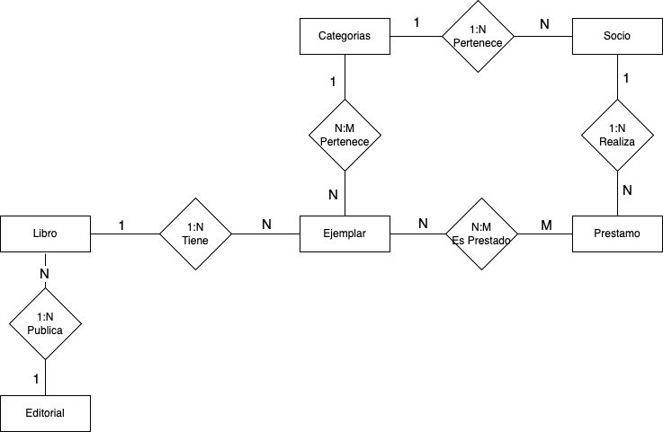

**MR**

Generar Modelo Relacional de la problemática.

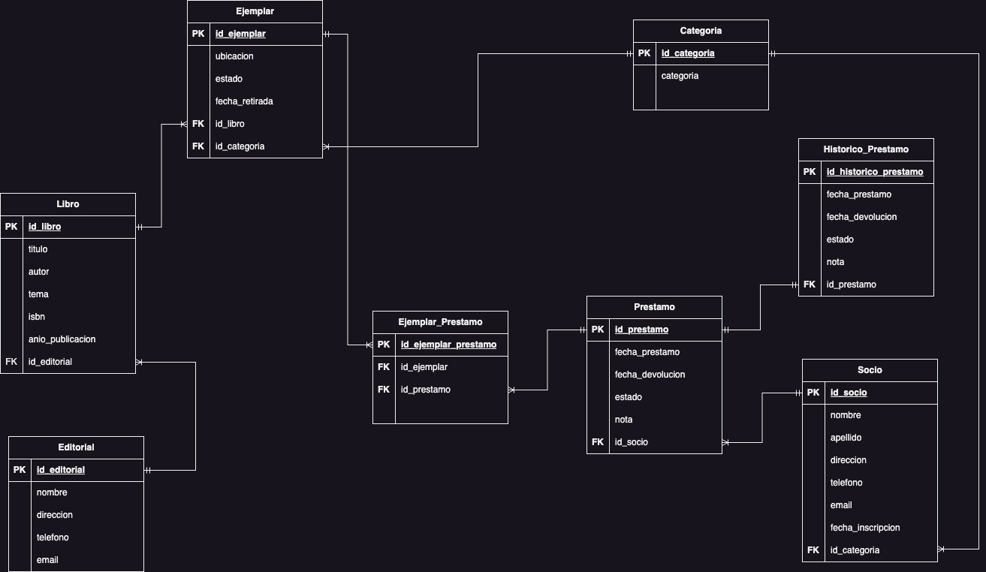

Desarrollado en DBeaver.

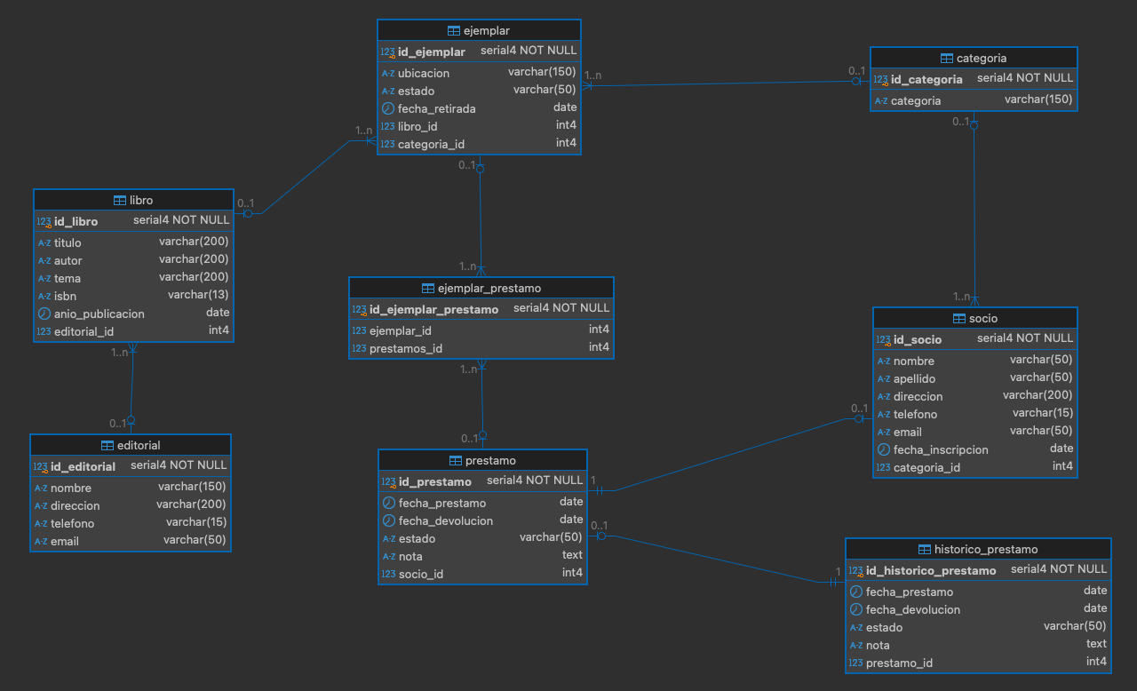

Ejercicio N°2 – Biblioteca.

1.- Construir las consultas para insertar, modificar y eliminar un proveedor, una compra y detalle compra (DetCompra).

**INSERTAR**

**Insertar Proveedor**

**INSERT** **INTO** proveedor (rut, nombre) **VALUES**

(**'7612345678'**, **'Carnes del Sur S.A.'**);

**Insertar Compra**

**INSERT** **INTO** compra (numero_factura, fecha_venta, total, proveedor_rut) **VALUES**

(200000000001, **'2024-08-01'**, 50000, **'7612345678'**),

**Insertar DetCompra**

**INSERT** **INTO** det_compra (id_det_compra, cantidad, descripcion, unitario, id_inventario, numero_factura) **VALUES**

(100000000001, 10, **'Tripas Naturales'**, 2000, 300000000001, 200000000001),

**MODIFICAR y ELIMINAR (compra – proveedor)**

**Modificar y Eliminar Proveedor**

-- FORMA 1 => Eliminar proveedor en especifico

-- La tabla proveedor esta relacionada con la tabla compra, primero habria que modificar

-- la data y despues borrar el proveedor, porque si no entrega error.

-- Actualizacion en compra

**UPDATE** compra

**SET** proveedor_rut = **NULL**

**WHERE** proveedor_rut = **'7617890123'**;

-- Con el dato actualizado ahora se puede eliminar de la tabla proveedores

**DELETE** **FROM** proveedor

**WHERE** rut = **'7617890123'**;

-- Para comprobar

**SELECT** * **FROM** proveedor *p*

**WHERE** rut = **'7617890123'**;

**SELECT** *

**FROM** compra *c*

**WHERE** proveedor_rut = **'7617890123'**;

-- Eran 50 registros, pero con esta consulta devuelve 49 registros.

**SELECT** **count**(*) **FROM** proveedor *p* ;

--FORMA 2 => Eliminar varios proveedores.

**UPDATE** compra

**SET** proveedor_rut = **NULL**

**WHERE** proveedor_rut **IN** (**'7633456789'**, **'7635678901'**, **'7645678901'**);

**DELETE** **FROM** proveedor

**WHERE** rut **IN** (**'7633456789'**, **'7635678901'**, **'7645678901'**);

-- Comprobando la eliminacion de los datos

**SELECT** *

**FROM** proveedor

**WHERE** rut **IN** (**'7633456789'**, **'7635678901'**, **'7645678901'**);

**SELECT** *

**FROM** compra

**WHERE** proveedor_rut **IS** **NULL**;

-- De los 50 registros, ahora solo quedan 46.

**SELECT** **count**(*) **FROM** proveedor *p* ;

**MODIFICAR y ELIMINAR**

**Modificar y Eliminar DetCompra**

/************************************************************************

* Modificando det_compra

************************************************************************/

-- Al no haber una dependencia de esta tabla con otras, no hay problemas de integridad

-- Consultar por un id_det_compra.

**SELECT** *

**FROM** det_compra *dc*

**WHERE** id_det_compra = 100000000001;

-- Descripcion "Tripas Naturales" y le agregaremos premium y aumentaremos de 10 a 25 la cantidad

**UPDATE** det_compra

**SET** cantidad = 25,

descripcion = **'Tripas Naturales Premium'**

**WHERE** id_det_compra = 100000000001;

-- Actualizacion masiva de cantidades por ID.

**UPDATE** det_compra

**SET** cantidad = 15

**WHERE** id_det_compra **IN** (100000000002, 100000000003, 100000000004);

-- Actualizacion a cantidad de 35 de productos con descripcion que incluya la palabra "Cerdo"

**UPDATE** det_compra

**SET** cantidad = 35

**WHERE** descripcion **LIKE** **'%Cerdo%'**;

/************************************************************************

* Eliminando det_compra

************************************************************************/

-- Al no haber una dependencia de esta tabla con otras, no hay problemas de integridad

-- y no se creo la FK con la restriccion de delete on cascade, por lo tanto la eliminacion es sencilla

-- Forma 1 eliminando en base al id de detalle compra

-- Revisamos la data antes de eliminar

**SELECT** *

**FROM** det_compra *dc*;

**DELETE** **FROM** det_compra

**WHERE** id_det_compra = 100000000001;

-- Comprobando eliminacion

**SELECT** *

**FROM** det_compra *dc*

**WHERE** id_det_compra = 100000000001;

-- Eliminando en base a otra condicion como numero de factura

-- Revisamos la data antes de eliminar

**SELECT** *

**FROM** det_compra *dc*;

**DELETE** **FROM** det_compra

**WHERE** numero_factura = 200000000039;

-- Comprobando eliminacion

**SELECT** *

**FROM** det_compra *dc*

**WHERE** numero_factura = 200000000039;

-- Eliminacion masiva de det_compra

-- Revisamos la data antes de eliminar

**SELECT** *

**FROM** det_compra *dc*;

**DELETE** **FROM** det_compra

**WHERE** id_det_compra **IN** (100000000013, 100000000020, 100000000043);

**SELECT** * **FROM** det_compra

**WHERE** id_det_compra **IN** (100000000013, 100000000020, 100000000043);

-- Eliminacion masiva en base a condicion

-- Revisamos la data antes de eliminar

**SELECT** *

**FROM** det_compra *dc*;

-- Hasta aqui hay 3 filas con datos de tripas

**DELETE** **FROM** det_compra

**WHERE** descripcion **LIKE** **'Tripa%'**;

-- Comprobacion de eliminacion

**SELECT** *

**FROM** det_compra *dc*

**WHERE** descripcion **LIKE** **'Tripa%'**;

2.- Listar todas las ventas con los datos del cliente dado un año y mes.

/****************************************************************************

* EJERCICIO N2

* Listar todas las ventas con los datos del cliente dado un año y mes.

****************************************************************************/

-- Forma 1

**SELECT**

*v*.numero_factura,

*v*.fecha_venta,

*v*.total,

*c*.rut **AS** *cliente_rut*,

*c*.nombre **AS** *cliente_nombre*,

*c*.giro **AS** *cliente_giro*,

*c*.direccion **AS** *cliente_direccion*,

*c*.ciudad **AS** *cliente_ciudad*,

*c*.fono **AS** *cliente_fono*

**FROM** venta *v*

**JOIN** cliente *c* **ON** *v*.cliente_rut = *c*.rut

**WHERE** *v*.fecha_venta **BETWEEN** **'2024-08-01'** **AND** **'2024-08-31'**;

3.- Listar número de factura, fecha y total de todas las compras y ventas.

/****************************************************************************

* EJERCICIO N3

* Listar Número de factura, Fecha y Total de todas las compras y ventas.

****************************************************************************/

-- Estructura de la tabla compra

**SELECT** * **FROM** compra *c* ;

-- Estructura de la tabla venta

**SELECT** * **FROM** venta *v* ;

-- Ambas tablas tienen estructura semejante, por lo que se pueden listar juntandolas

-- y se ordena por fecha

**SELECT** numero_factura, fecha_venta, total

**FROM** compra

**UNION**

**SELECT** numero_factura, fecha_venta, total

**FROM** venta

**ORDER** **BY** fecha_venta ;

4.- Listar todas las producciones del año 2020 que contengan las 5 cecinas más vendidas.

/****************************************************************************

* EJERCICIO N4

* Listar todas las producciones el año 2020 que contengan las 5 cecinas más

vendidas.

****************************************************************************/

-- Primero averiguamos cuales son las cecinas mas vendidas.

**SELECT** *c*.id_cecina, *c*.nombre, **SUM**(*dv*.cantidad) **AS** *total_vendida*

**FROM** det_venta *dv*

**JOIN** cecina *c* **ON** *dv*.id_cecina = *c*.id_cecina

**GROUP** **BY** *c*.id_cecina, *c*.nombre

**ORDER** **BY** *total_vendida* **DESC**;

Y luego de varias Queries y análisis se llego a esto. (En el script de base de datos se deja el desglose hasta llegar a la solución final).

-- Respuesta Final

**SELECT** *c*.id_cecina, *c*.nombre, *v*.fecha_venta, **SUM**(*dv*.cantidad) **AS** *total_vendida*

**FROM** det_venta *dv*

**JOIN** cecina *c* **ON** *dv*.id_cecina = *c*.id_cecina

**JOIN** venta *v* **ON** *dv*.venta_numero_factura = *v*.numero_factura

**WHERE** *v*.fecha_venta **BETWEEN** **'2024-01-01'** **AND** **'2025-01-01'**

**GROUP** **BY** *c*.id_cecina, *c*.nombre, *v*.fecha_venta

**ORDER** **BY** *total_vendida* **DESC**

**LIMIT** 5;